*Школьная газета Аккольской средней школы №1*

*им. П.Исакова № 11 (октябрь 2015г.)*

*для учителей, учеников и родителей.*

С Днем учителя сегодня  
Поздравляем, все мы вас,  
Счастья, радости, здоровья  
Мы желаем в этот час!  
Ваши знания, науку  
Непременно повторим,  
В этот день мы Вас, учитель,  
От души благодарим!  
 **ДО «Ақжол»**

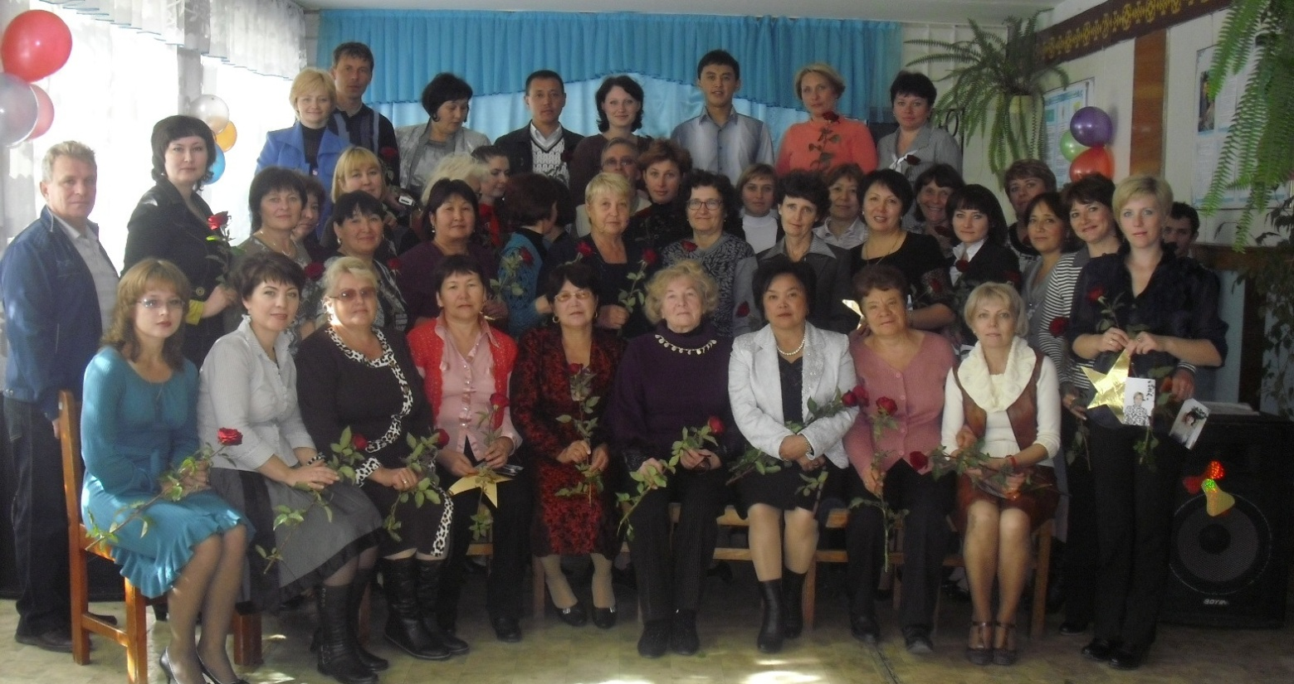**День учителя** — один из самых любимых профессиональных праздников. В этот день учителя принимают поздравления от своих воспитанников, которые дарят им цветы и подарки, устраивают концерты, рисуют красочные стенгазеты и, по традиции, проводят День самоуправления.

Раньше День учителя было принято отмечать в первое воскресенье октября. Сейчас праздник отмечается 5 октября. Хочется, чтобы не только в этот день все учителя чувствовали себя дорогими и любимыми, но и знали, что их нелегкий труд действительно нужен, и в первую очередь ученикам и их родителям.

Скольким молодым людям разговор с учителем помог сделать правильный шаг. Ведь многие дети чаще прислушиваются к педагогу, чем к родителям. Потому что, для каждого ребенка учитель – это не просто взрослый воспитатель, а еще и лучший друг и советчик, который никогда плохому не научит и не посоветует.

Для одних учитель – гений, знающий ответ на любой вопрос, разрешающий любую ситуацию, улаживающий любой конфликт, и при этом это самый спокойный и добрый человек на земле. Для других – он всегда открыт и дружелюбен. Обсуждает с воспитанниками новости, может рассказать пару свежих анекдотов. Помогает готовиться к мероприятиям, и даже готов сам участвовать с учениками. Этакий заводила для ученика. Для третьих, учитель – это лучший друг на много - много лет вперед, если и не на всю жизнь.

Само слово «учитель» имеет несколько лексических значений. Каждый человек дает этому слову свое определение, исходя из личного опыта.

Для каждого из нас учитель играет большую роль в жизни. Мы долго помним первую учительницу, научившую нас азам знаний. В старших классах появляется «самый» любимый учитель, которому воспитанники подражают, доверяют его мнению и прислушиваются к советам.

Классный руководитель для многих не просто педагог, проводящий школьные и внешкольные мероприятия, требующий от нас дисциплины и высокой успеваемости, но и «лучший друг» или даже «родитель».

Многие ученики легче доверяют педагогу, чем родным. Ведь учитель в отличие от мамы или папы никогда не заставит делать по- своему. Он всегда прислушивается к мнению учащихся, советует, как поступить в той или иной ситуации, а ты уже сам решаешь, что тебе делать.

УЧИТЕЛЬ – это человек, который, несмотря на жизненные трудности, помогает воспитанникам найти свой путь в этой нелегкой жизни, пытается научить своих подопечных честности, отзывчивости, доброте, и всем тем качествам человека, которые помогают ученику оставаться ЧЕЛОВЕКОМ на всю жизнь. Он дает те базовые знания, без которых будет трудно просто выжить. Он воспитывает любовь, понимание, честность, ответственность, смелость…

***ученица 9 «в» класса Киянова Карина***

***Безопасная школа***

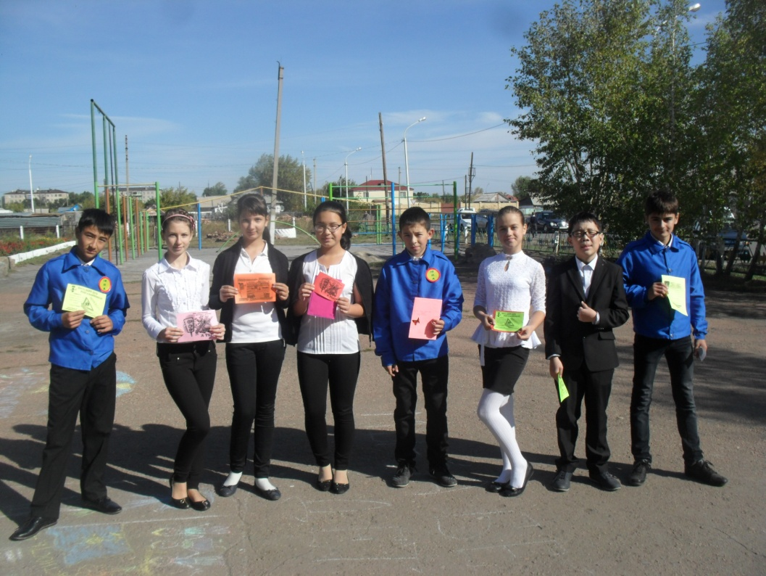В период с 20 августа по 20 сентября в школе в рамках республиканской акции «Безопасная школа» были проведены различные мероприятия. Во всех классах прошли уроки безопасности, на которых разъясняли правила безопасного поведения на улице, дороге, в школе и дома. С целью повышения интереса к изучению основных правил безопасного поведения в повседневной жизни и чрезвычайных ситуациях учителем рисования Бреус С.С. был проведен конкурс рисунков «Радуга безопасности». Вожатая школы Ганькевич И.М. организовала конкурс рисунков на асфальте «Мы - за безопасное детство!» с участием учеников 4-ых классов и оформила раздел информационного стенда для родителей «Если хочешь, чтобы твой ребенок был счастливым». Отряд ЮИД совместно с представителями ДО «Акжол» провел флеш-моб с призывом быть внимательными участниками дорожного движения. Актив детской организации оформил информационные брошюры и листовки «Пусть наше детство будет безопасным!». Библиотекарь школы Бусановская В.В. оформила тематическую полку материалов «Основы безопасности жизнедеятельности». В классах также были проведены родительские собрания по вопросам организации безопасности детей, профилактики насилия в отношении детей, разъяснены основные международные термины в сфере противодействия торговле людьми. Педагоги школы получили «Педагогический бюллетень»(№3, 2015г) с материалами и рекомендациями по профилактике жестокого обращения с детьми по теме «Жертвы жестокости- дети».

***ученица 7 «б» класса Вильгоцкая Марина***

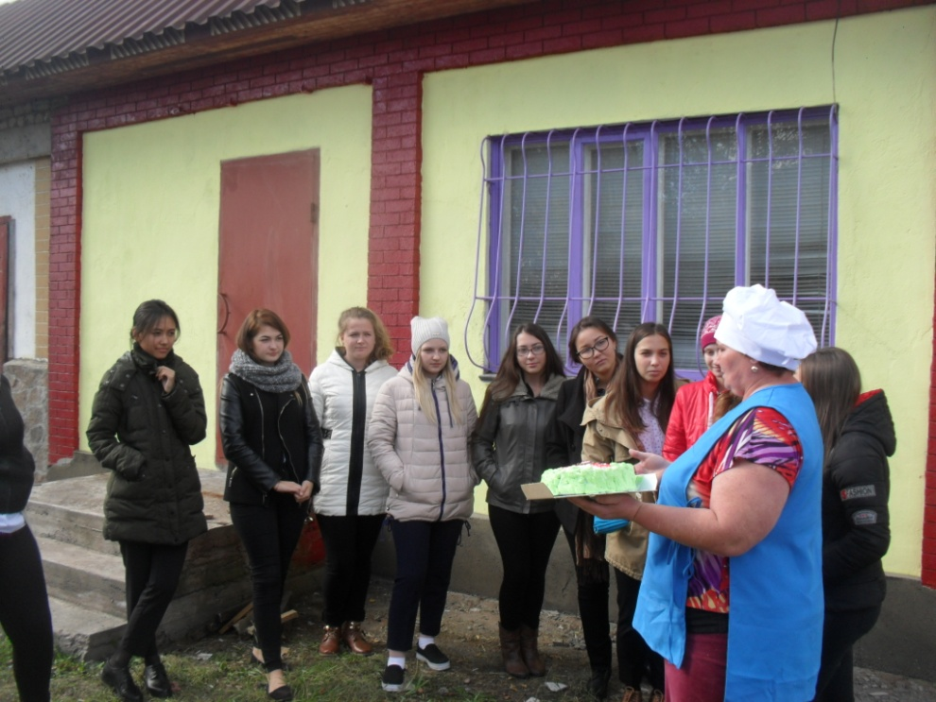В период с 21 по 27 сентября в АСШ №1им. П. Исакова были проведены мероприятия, посвященные Дню труда. Для учащихся 4 «А» класса (кл. рук. Везнер Л.С.) прошел классный час «В мире профессий», который провел актив ДО «Ақжол». Ребята с большим удовольствием рассказывали о профессиях своих родителей, бабушек и дедушек, разгадывали кроссворд, отвечали на вопросы, дополняли пословицы о труде, давали правильные ответы на загаданные загадки. Учитель рисования Бреус С.С. оформила выставку детских рисунков «В мире профессий», а библиотекарь Бусановская В.В.- тематическую полку книг «Ключ к счастью - в труде».

Для выпускниц школы свои двери распахнул кулинарно – кондитерский цех «Сластёна» ИП «Сапожников», где девочек ждала профориентационная беседа и информация о работе цеха. Хозяйка цеха Сапожникова И.В. рассказала о приготовлении кондитерских изделий и угостила присутствующих своей продукцией.

***учащаяся 11 «а» класса Диль Ангелина***

***«Творческий портрет писателя»***

***Ильяс Есенберлин***

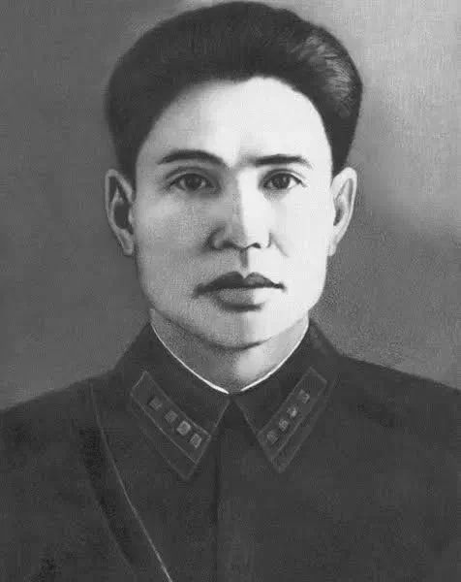В 1940 году окончил Казахский горно-металлургический институт. Ушёл на фронт, тяжело ранен, в 1942 году возвращается в Казахстан. До 1947 года работает в аппарате ЦК Компартии Казахстана. В 1947—1951 годах занимает должность директора Казахской государственной филармонии. Репрессирован, освобождён в 1953 году.

Работает в Министерстве геологии Казахской ССР, затем начальником управления Берсугирской шахты. В 1958—1967 годах — редактор сценарно-редакционной коллегии киностудии «Казахфильм», до 1967 года — редактор Казгослитиздата, до 1971 года — директор издательства «Жазушы», затем секретарь правления Союза писателей Казахстана.

С 1945 года Есенберлин публикует сборники стихов и поэм. Позже пробует себя в драматургии — пьеса «Борьба в горах» ставится в Республиканском театре юного зрителя. Переводит с русского на казахский произведения К.Д.Ушинского. Пишет ряд соцреалистических романов: «Схватка», «Опасная переправа», «Любящие» (в другом переводе «Влюблённые»), «Золотая птица», «Прикрой своим щитом», «Мангыстауский фронт», «Золотые кони просыпаются».

Главный редактор Ганькевич И.М. Корреспонденты, тел: 20494